تعریف ایراد:
ایراد عدم تغییر حالت یخ خروجی از دستگاه(یخ آسیاب شده ودرشت) با توجه به تغییر تنظیمات حالت یخ روی صفحه کلید در مدل های SBS.

علت به وجود آمدن ایراد:
ایجاد برفک شدید به دلایل مختلف در قسمت موتور یخ خورد کن و بوبین تغییر حالت یخ و جلوگیری از حرکت روان و مناسب بوبین به علت وجود برفک در این قسمت.

روش رفع ایراد مطبق با عکسهای پیوستی مربوط:

- خارج نمودن محفظه یخ از داخل دستگاه.
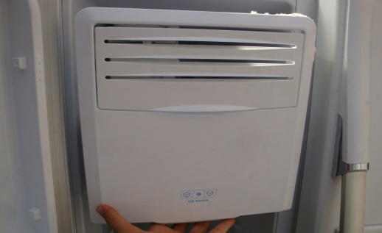

- خارج نمودن سوکت یخ خورد کن از جای خود سپس باز نمودن پیچهای یخ خورد کن و خارج نمودن آن از جای خود.
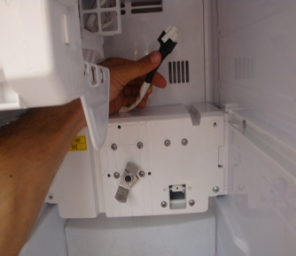
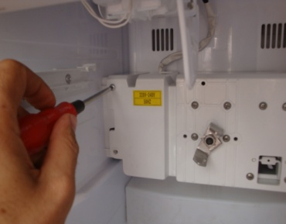
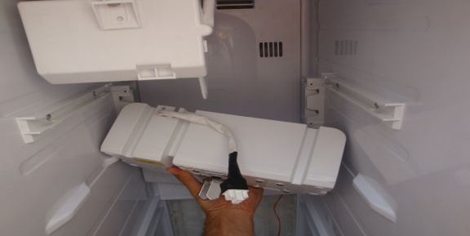

- باز نمودن پیچهای بوبین و ریل حرکت آن و جدا نمودن آنها از جای خود.

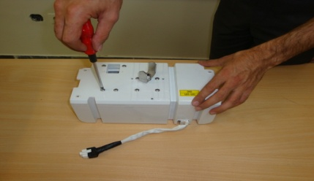
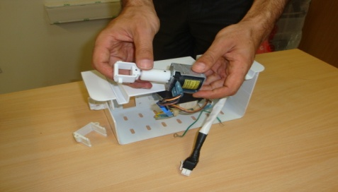
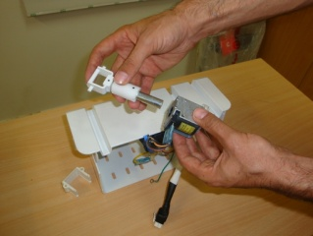

- خشک نمودن قطعات باز شده خصوصا" داخل بوبین و پین آن
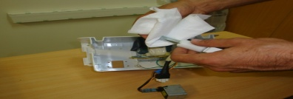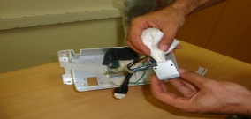
- در صورت امکان استفاده از اسپری روغن (آغشته نمودن بوبین و پین آن به روغن) جهت جلوگیری از انعقاد یخ در قسمتهای مورد نیاز.
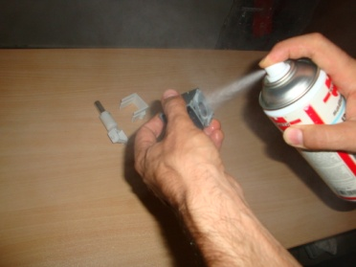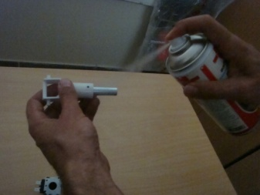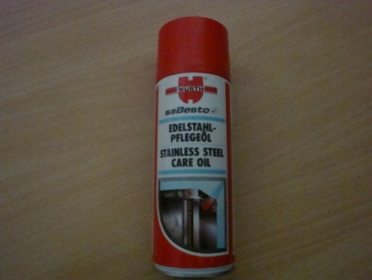

- بستن قطعات د مونتاژ گردیده بر جای خود به ترتیب.
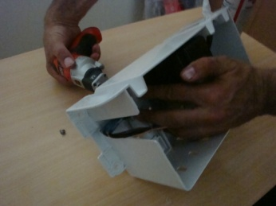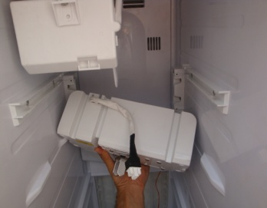

علی هوازاده
کارشناس آموزش
خدمات مشتریان انتخاب دوو

